

Autor: Mgr. Magda Knapová



WRITE NUMBERS 1
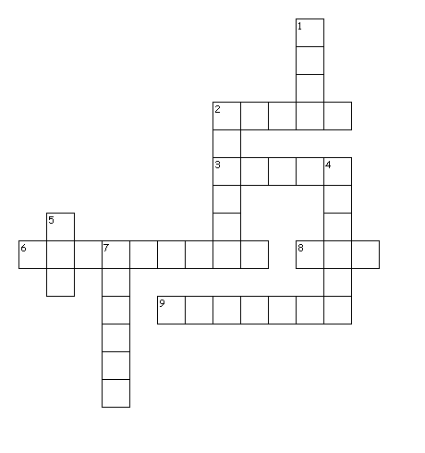

Across
2. tři
3. osm
6. sedmnáct
8. jedna
9. sedmdesát
Down
1. pět
2. dvanáct
4. dvacet
5. deset
7. jedenáct

